实训2 JSP基础与内置对象
实验目的：了解jsp的基本语法，掌握简单的jsp程序的编写，
作业要求：
- 最终内容打包成学号+姓名.rar格式
- 上交到服务器
- 可以通过www.w3school.com.cn或者baidu，google等网站寻求帮助来完成作业。
- 编写一个jsp页面为count.jsp，用来计算访问本网页的人数，页面显示的内容为“你是第*个访问本网页的访客”。
- 编写一个jsp页面time.jsp,用来显示服务器时间跟客户端时间。显示内容为：“服务端时间为……；客户端时间为******”。测试的时候为了能够显示出服务端时间跟客户端时间的不同，需要使得客户端与服务端为不同的电脑（可以互相访问周边同学的电脑）。
- 编写一个jsp页面week.jsp，用来显示当前是星期几，以及上下午，时间信息。显示内容为“今天是星期*\上下午\几点几分，”
- 编写一个jsp页面为register.jsp，标题是“用户注册”，网页包括一个表单，内容有用户名，密码，籍贯，出生年月，性别，爱好，身高，邮箱，手机，个人介绍。
其中的内容需要表单验证（js处理），包括用户名长度在6到10位之间且只能用字母开头，邮箱必须符合邮箱的格式，手机需要11位的号码等，当用户输入不符合规则的时候应该提醒，并明确提示什么类型的错误，只有符合规则以后才能正常提交到jsp页面（post.jsp）。
Post.jsp的内容是，把表单的填写内容，通过列表的方式按顺序显示出来。
注意点:
  - 保证中文的正常显示
  - 字符串的验证规则，可以上网查找js案例，并拷贝入代码中使用。
  - 籍贯可以使用Select控件，格式如下：获取value值可以使用getParameter(“s1”)
<select name=”s1”>
<option value=”bj”>北京</option>
<option value=”sh”>上海</option>
</select>
- 简易session版购物车的制作，主要页面如下。
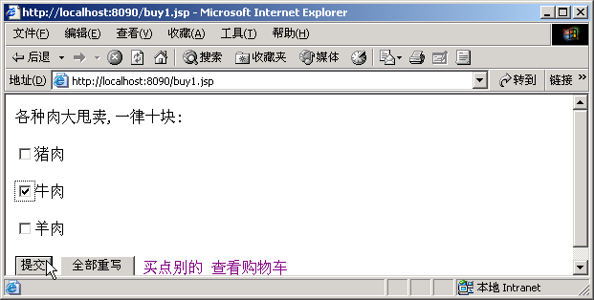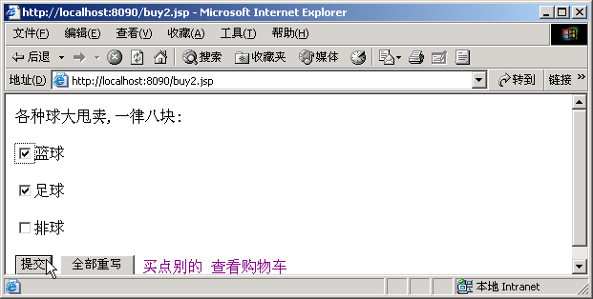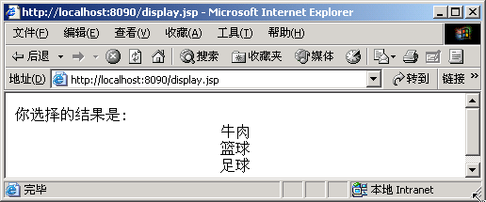
注意点:
- 保证中文的正常显示
- 表单提交以后，可以专门用一个jsp处理，然后再回退到操作界面（需要一定的时间延迟刷新，保证用户能感受到页面的变化）。
- 购物车数据通过Session保存，窗口关闭以后数据消失。

